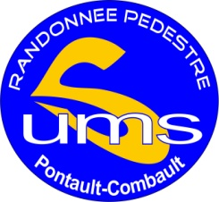
REPAS DE FIN D’ANNEE
Dimanche 15 Décembre 2019 à 12h00
« SALLE JACQUES BREL »
Rue du Plateau
77340 Pontault-Combault Tél :06 87 34 29 28
100 places

APERITIF : Servi à table
Punch, jus de fruits, eaux et assiette individuelle d’amuse-bouches

REPAS : Entrée : Marmite d’œuf mollet et foie gras
Trait d’union : Sorbet poire / alcool de poire
Plats : Filet mignon de porc en croute, sauce à la graine de moutarde à l’ancienne
Mille-feuille de pomme de terre aux champignons et flan de brocolis
Salade fine au vinaigre de xérès, Brie de Montereau affiné par nos soins, crème mascarpone, roquefort et fruits secs
Dessert : Assiette gourmande :
Délice nougatine, Framboisier à la mousse de chocolat blanc et thé vert, coulis
Café, thé

BOISSONS : Eaux plate et pétillante,
Vin : Picpoul de Pinet Blanc et Bordeaux beau rivage Borie Manoux

MUSIQUE : Disc-Jockey (Olivier Rhachide)

Prix par personne : 40 Euros (Adhérent à jour de leur cotisation)
(Le club prend en charge le complément de prix et le Vouvray)

Nota : Entre le 11 et le 14 novembre 2019, les non adhérents pourront être acceptés s’il reste des places disponibles au tarif de 50 Euros par personne

Bulletin d’inscription à renvoyer avant le 10 novembre 2019

A : M. RIVET Claude, 4 allée Robert Desnos, 77420 Champs-sur-Marne
Tél : 06 81 04 13 56
Chèque à l’ordre de : UMS Randonnée pédestre

NOM : Prénom :

NOM : Prénom :
40 Euros X = Euros

